Ocena ryzyka

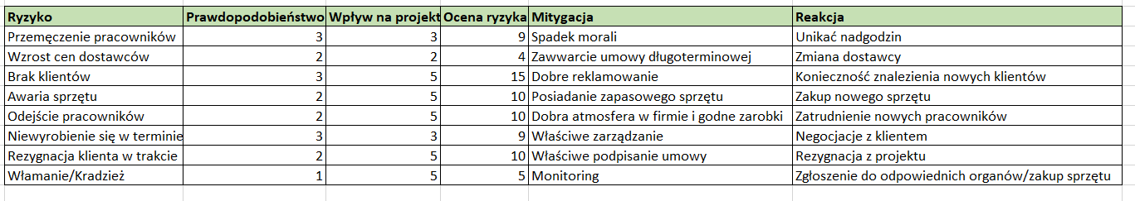

Rejestr

